帕米膦酸二钠
Pamilinsuan’erna
Pamidronate Disodium

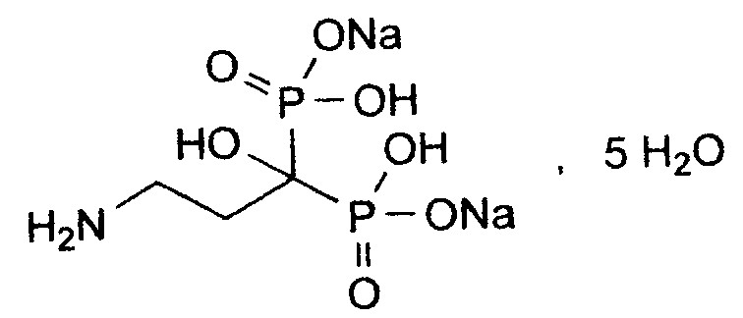
C₃H₉NNa₂O₇P₂·5H₂O 369.11
本品为3-氨基-1-羟基丙叉-1，1-二膦酸二钠五水合物。按干燥品计算，含C₃H₉NNa₂O₇P₂不得少于98.0％。
【性状】 本品为白色结晶或结晶性粉末；无臭，无味；略有引湿性。
本品在水中溶解，在乙醇中不溶；在氢氧化钠试液中易溶。
【鉴别】 (1) 取本品约10mg，加水2ml，加热使溶解，加茚三酮2mg，加热，溶液显蓝至紫蓝色。
（2） 本品的红外光吸收图谱应与对照的图谱(光谱集778图)一致。
（3）本品显钠盐的鉴别反应(附录Ⅲ)。
（4）取本品约0.1g，置坩埚中加无水碳酸钠2g，混匀，加热熔融后，放冷，加水10ml使溶解，滤过，滤液加硝酸使呈酸性后，显磷酸盐的鉴别反应(附录Ⅲ)。
【检查】 碱度 取本品1.0g，加水50ml溶解后，依法测定(附录Ⅵ H)，pH值应为7.3～8.3。
溶液的澄清度与颜色 取本品1.0g，加水25ml溶解后，溶液应澄清无色。
亚磷酸盐 取本品约3.2g，精密称定，置250ml碘瓶中，加水70ml使溶解，加磷酸盐缓冲液（pH7.3）(取磷酸二氢钠6.9g，加水溶解制成500ml，加0.1mol/L氢氧化钠溶液400ml，摇匀) 20ml，用6mol/L醋酸溶液调节pH值至7.3±0.2，精密加碘滴定液(0.05mol/L) 20ml，摇匀，密塞，在暗处静置1小时后，加6mol/L醋酸溶液0.5ml，立即用硫代硫酸钠滴定液(0.1mol/L)滴定，至近终点时，加淀粉指示液2ml，继续滴定至蓝色消失，并将滴定的结果用空白试验校正。每1ml碘滴定液(0.05mol/L)相当于5.2mg的NaH₂PO₃。含NaH₂PO₃不得过0.5％。
β-丙氨酸 取本品，精密称定，加水溶解并定量稀释制成每1ml中含3.0mg的溶液，精密量取2ml，置10ml量瓶中，加水3ml、5％碳酸钠溶液1.0ml与2，4-二硝基氟苯乙腈溶液(取2，4-二硝基氟苯适量，加乙腈溶解并稀释制成每1ml含2，4-二硝基氟苯15mg的溶液)2.0ml，摇匀，在40℃反应2小时后取出，放冷，用水稀释至刻度，摇匀，作为供试品溶液；另取β-丙氨酸对照品，精密称定，加水溶解并定量稀释制成每1ml中含9μg的溶液，精密量取2ml，同法制成对照品溶液。照高效液相色谱法(附录V D)试验，以十八烷基硅烷健合硅胶为填充剂，柱温40℃，以0.01mol/L磷酸二氢钾缓冲液(用氢氧化钠溶液调节pH至7.0) -甲醇(70:30)为流动相，检测波长为360nm。理论板数按β-丙氨酸衍生物峰计算不低于2000。取对照品溶液10μl注入液相色谱仪，调节检测灵敏度，使帕米膦酸二钠色谱峰的峰高约为满量程的20％；再精密量取供试品溶液与对照品溶液各10μl，分别注入液相色谱仪，记录色谱图，供试品溶液的色谱图中如有β-丙氨酸衍生物峰，其峰面积不得大于对照品溶液主峰面积(0.3%)。
干燥失重 取本品约0.5g，在160℃干燥20小时，减失重量应为23.0％～25.0％(附录Ⅷ L)。
重金属 取本品1.0g，加水23ml溶解后，加醋酸盐缓冲液(pH3.5)2ml，依法检查(附录Ⅷ H第一法)，含重金属不得过百万分之十。
【含量测定】 取本品约0.25g，精密称定，加水70ml溶解后，照电位滴定法(附录Ⅶ A)，用盐酸滴定液(0.1mol/L)滴定并将滴定的结果用空白试验校正。每1ml盐酸滴定液(0.1mol/L)相当于27.91mg的C₃H₉NNa₂O₇P₂。
【类别】 骨吸收抑制剂
【贮藏】 密封保存
【制剂】 (1) 帕米膦酸二钠注射液 (2) 注射用帕米膦酸二钠

